День 5. 06.06.2025  
Сегодня в пришкольном лагере «Радуга» прошел еще один интересный и увлекательный день под названием "День русского языка".

Каждый новый день начинается с утренней зарядки. Это укрепляет здоровье ребят, улучшает настроение, даёт заряд бодрости и позитива на весь день!

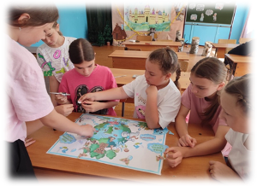

Затем, как обычно, все направились на вкусный завтрак. Дружно поблагодарив повара, воспитанники лагеря отправились на различные мероприятия по группам.

" Вода- источник жизни "- под таким названием прошла минутка здоровья ( она перешла в настоящий квест) . Ребятам рассказали : почему так важна вода, определяли свойства и качества воды, разные состояния воды. Точками остановок были заводи: опытная, сказочная, водяная, вода и человек, вода и здоровье, загадочная, географическая. Дети дружно отвечали на вопросы, принимали участие в опытах. Нет ничего драгоценного, чем чудесная, самая обыкновенная чистая вода. Вода- самое большое богатство. Без её ни один человек не сможет прожить более 3 х- 5 ти дней. Берегите воду везде и всегда!

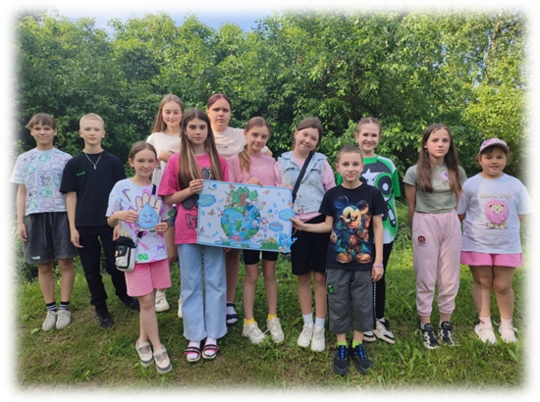

Прошла ещё одна квест-игра "Путешествие в страну родного языка". Воспитанники поделились на две команды: "На волне", "Волшебники" - и проходили этапы, в которых необходимо было вспомнить свои знания о происхождении русского языка, о появление первых книг на территории нашей страны, а также вспомнить сказки А.С.Пушкина. Когда этапы были пройдены, команды ждал блицтурнир, в котором ребятам надо было вспомнить современные слова частоупотребляемые, но с историческим подтекстом. В упорной борьбе победила команда "Волшебники".

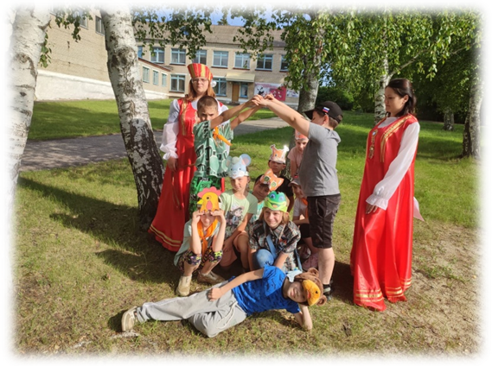

С целью укрепления здоровья и приобщения к здоровому образу жизни посетили плавательный бассейн "Парус", ведь по плану у нас спортивно-оздоровительная программа « В гостях у Спортика». Такие поездки были и ранее, тем не менее, ребята их ждут с нетерпением. Для детей поездка в бассейн всегда большая радость. Нас встретили доброжелательные работники бассейна, провели инструктаж, показали раздевалки, душевые, помогли ребятам надеть шапочки, жилеты, следили за безопасностью детей. Ребята хорошо отдохнули, покупались, наплескались. Для кого-то состоялось первое погружение в воду, а кто-то в этом деле не новичок. Дети плавали, играли, весело проводили время. Ребята получили огромное удовольствие и заряд хорошего настроения. После купания от всех звучал один вопрос: «А когда мы снова приедем сюда?»

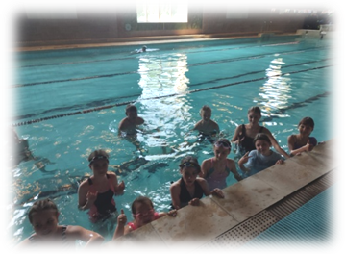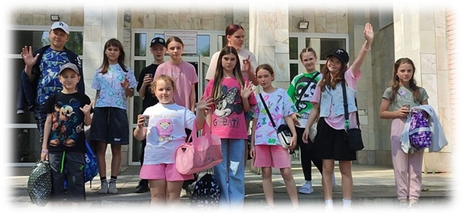

6 июня в России отмечается Пушкинский день, также известный как День русского языка. К этому событию совместно с Радищевской сельской библиотекой прошел литературный игра- квест «Встречаемся у Лукоморья». Вступительная беседа напомнила о жизненном и творческом пути поэта. Далее ребята отправились в чудесное путешествие по Лукоморью, где отгадывали загадки о героях сказок, побывали в роли богатырей, с азартом и наперегонки выкрикивали названия предметов, которые были спрятаны в волшебном ларце. В итоге все участники показали хорошее знание произведений Пушкина. Игра прошла в душевной и радостной обстановке. Все участники получили огромный прилив энергии и множество позитивных впечатлений.

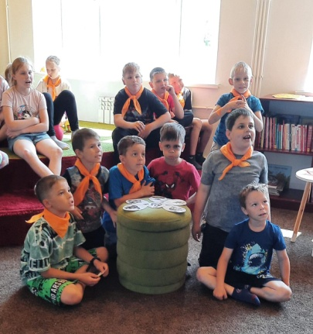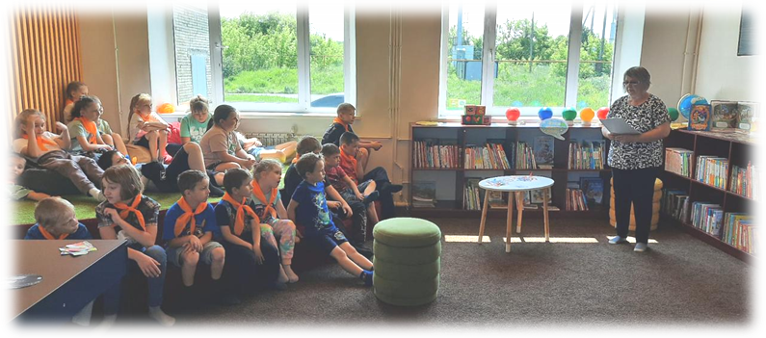

До скорой встречи, лагерь…